08.01.2019г.

Мойка самообслуживания открытого типа на улице
(2 поста)
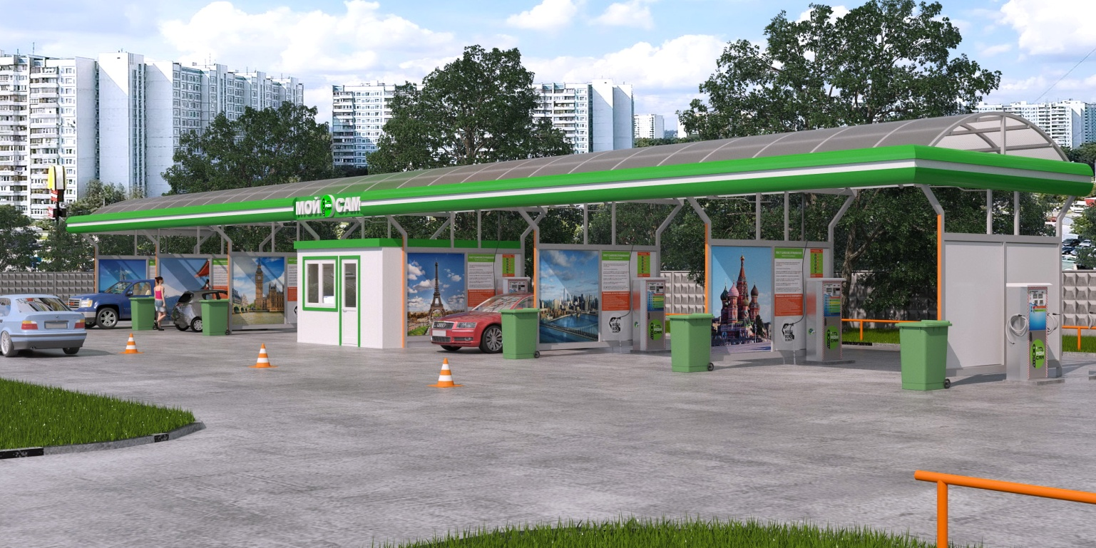

Требования:
- Площадь: размер 1 моечного бокса 7х5 м, размер техпомещения (контейнера) 7х5 м
- Форма собственности земельного участка: долгосрочная аренда, собственность, возможность размещения в соответствие с градостроительным зонированием (согласно документации), или внесение изменений
- Удаленность от жилой зоны: не менее 50 метров
- Вода: 1.5 м3/час (18 тонн в день), давление 2-4 бар
- Электричество: трехфазное электричество 380 В, максимальная мощность – 25 кВт
- Канализация: наличие
- Мощность котла 20-50 кВт
- Дизельное топливо: 1000-1200 литров в месяц (зимой)
Для того, чтобы запустить мойку самообслуживания (МСО) вам нужно:
- Строительные работы
- прокопать колодцы под каждым постом и 3 колодца для системы очистки воды после мойки (см фото ниже)
- залить бетонную плиту под постами
- сделать теплый пол под постами, чтобы вода зимой не замерзала на полу
Установка сливных бочек
Сливные бочки по три тонны, по одной на каждый пост и одна центральная для очистных сооружений.
Цена – 225.000 руб.
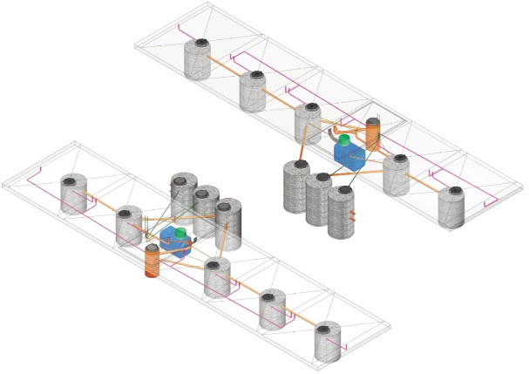 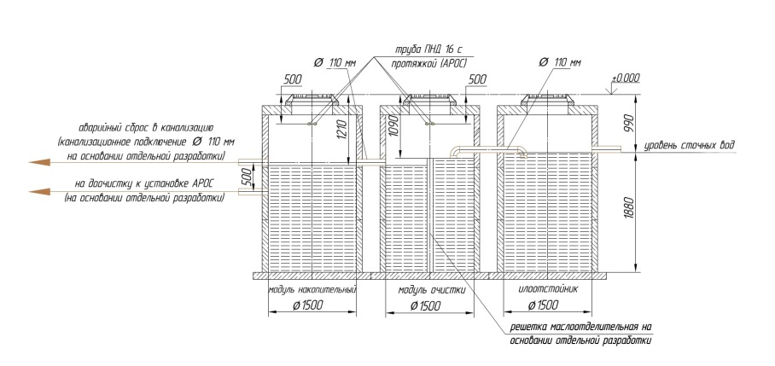
подготовка фундаментов, обустройство отстойников, пескоулавливателей, теплого пола, устройство гидроизоляции, ливневых стоков, подвод коммуникаций, бетонные работы, фундамент, арматура д 12-16: Бетон кл В15: 30 м3).
Строительство теплого пола
1 пост - плита бетонная, длина 7 метров, ширина 5 метров, армированная 12 мм арматурой с выведенными трубами под теплый пол. Вам лучше нанять местных своих строителей (мы пришлем чертежи).
Цена строительства строителями ~ 225.000 руб.
- Если участок для МСО вы арендуете, стоит подумать над вариантом не лить бетонное основание, а заказать бетонные плиты с уже сделанными внутри теплым полом (фото см. ниже). Это дороже, но в дальнейшем эти плиты можно перевезти на новый участок, если вы решите съехать, или вас попросят съехать после окончания срока аренды.
Цена плиты на 2 поста – 735.000 руб. + доставка 3 фур ~ 120.000 руб.
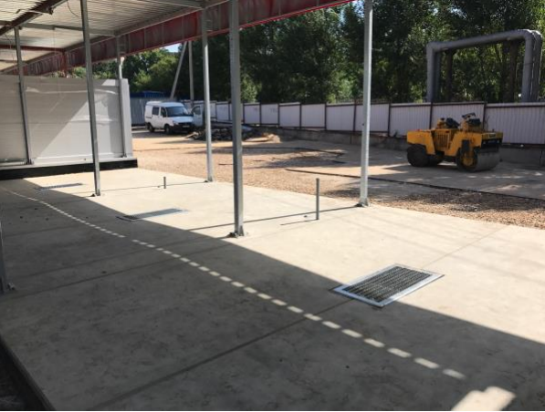 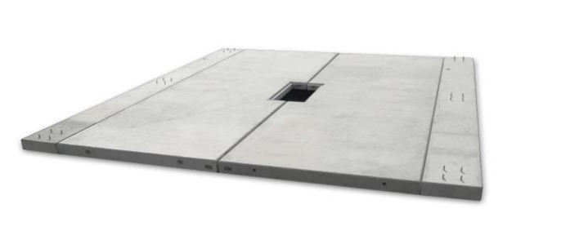
- Навес из металлоконструкции
- Мы рекомендуем сделать оцинкованную металлоконструкцию и сверху покрытие поликарбонат 10 мм. При размещение поликарбоната сверху солнечный свет проходит сквозь и в дневное время внизу автовладельцам лучше видно грязь и что мыть на своем авто. Помимо этого сама мойка становится более светлой и презентабельной. Водосток заложен в конструкции.
Цена с монтажом на 2 постов с навесом над контейнером/техпомещением – 677.000 руб.
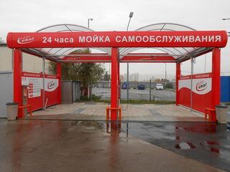
- Можно в начале пойти по экономварианту – не делать навес, а сделать сборную конструкцию А-профиль (см. фото ниже), вверху к которой будут площадки для крепления поворотных консолей.
Цена конструкции на 2 поста - 80.000 руб.
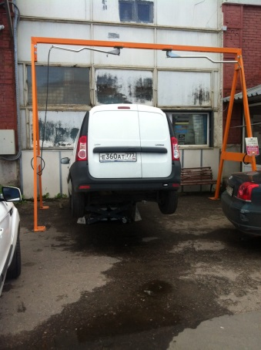
- Техническое помещение из сэндвич-панелей
минимум 2 на 3, а правильно 5 на 6 метров - для размещение компрессора+отопительного котла+оборудование для работы с оборотной водой+накопительные баки для воды+оборудование для осмоса+оборудование для умягчение воды и т.д.
- Вы делаете/заказываете одно большое помещение 5 на 6 метров. Делите его пополам. В одном у вас находится администратор с возможностью спать ночью, со столом, кассой. Вторая половина – это техническое помещение для размещения оборудования.
Цена 1 большого контейнера с электрощитовой и электроразводкой - 500.000 руб.
- Можно сделать эконом-вариант – это заказать 2 утепленных контейнера-бокса для шиномонтажа/строителей – каждый размером 6.00х2.45х2.45 метров. В одном разместить помещение для администратора с окном дверью и электроразводкой (см. фото ниже), а в другом оборудование для МСО.
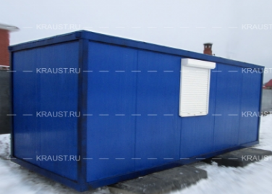
Фото блок-контейнера для оборудования снаружи (см. ниже)
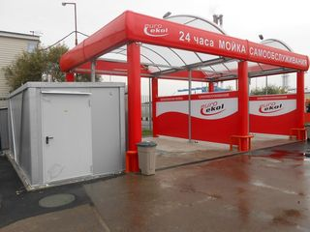
Фото блок-контейнера c оборудованием внутри (см. ниже)
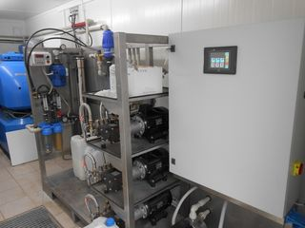 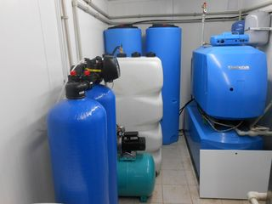
Цена 2 блок-контейнеров - 250.000 руб.
- Установить 2 терминала с оборудованием МСО
Вам нужно выбрать будете ли использовать воск и осмос. Терминал ECO экономвариант (с фунциями пена и вода без функции воск и осмос).
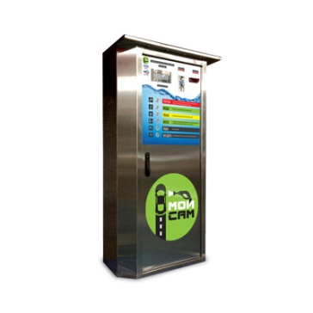
Шкаф Eco: 328.000 руб.
- Многофункциональный шкаф с купюроприемником и монетоприемником
- Регулируемая подача активной пены
- Регулируемая подача воды
- Подача сжатого воздуха
Шкаф Norma: 328.000 руб.
- Многофункциональный шкаф с купюроприемником и монетоприемником
- Регулируемая подача активной пены
- Регулируемая подача воды
- Подача сжатого воздуха
- Регулируемая подача воска (каждый 20-ый клиент использует)

Шкаф Pro: 450.000 руб.
- Многофункциональный шкаф с купюроприемником и монетоприемником
- Управление функциями c помощью пьезокнопок
- Регулируемая подача активной пены
- Регулируемая подача воды
- Регулируемая подача воска (каждый 20-ый клиент использует)
- Регулируемая подача обессоленной воды (осмос)

Комплект допаксессуаров на один пост со скидкой 24%: 46.000 руб. (цена действует при условии покупке терминалов)
- консоли 2 шт.
- пистолет высокого давления (пистолет распылительный с термозащитой, 600 мм) 1 шт.
- пистолет пенный 1 шт.
- шланги (8-2 10м) 4 шт.
- прищепки для ковриков 4 шт.
- колчан напольный 2 шт.
- пистолет продувочный + шланг витой (DG-10B-1+8221577) 1 шт.
Монтаж терминалов занимает 2-3 дня – 25.000 руб.
- Пылесос для сухой и влажной уборки
- Многофункциональный шкаф с монетоприемником/купюроприемником
- Управление функциями с помощью пьезокнопок
Каждый 50-ый клиент пользуется пылесосом. Мы рекомендуем ставить 1 однопостовой пылесос. Можно двухпостовой – он дороже, но скорее всего случаев, когда будет задействовано одновременно 2 шланга даже летом не часто.
- Цена однопостового – 80.000 руб. (мощность 1 кВт не всегда достаточно, часть клиентов жалуется, что недостаточно всасывает и он быстрее ломается), 130.000 руб. (мощность 2,4 кВт).
- Цена двухпостового – 250.000 руб.
Если ваш бюджет совсем ограничен в начале, то можно купить, трехтурбинный мощный пылесос 2,4 кВт без приема денег за 15.000 руб., а деньги от клиентов (50 руб. за 8 минут использования) принимать у администратора.
- Оборудование для размещение в техническом помещение:
- Бак для воды (от 200 литров) + насос повышающий давление воды (исключает пуск АВД без воды): 20.000 руб.
- Компрессор воздушный (лучше вертикальный – меньше места занимает): 30.000-88.000 руб.
- Система работы на оборотной воде: от 40.000 руб. (нужна, чтобы показывать СЭС)
- Система обратного осмоса с накопительной емкостью и станцией подкачки: 40.000-137.000 руб.
- Система водоподготовки (умягчения) с буферными емкостями (продлевает срок службы оборудования): 320.000 руб.
- Освещение и электропроводка
На каждый пост нужно 4-6 светодиодные лампы. Чем больше и мощнее, тем лучше.
Цена – 60.000-100.000 руб.
- Рекламная конструкция
- Световой короб (высота букв 50 см – слово мойка самообслуживания) - Цена - 50.000 руб.
- или баннер 1 на 10 метров и подсветка 4 мощными светодиодными прожекторами по 100 вТ
17.000 руб.
- Мойка самообслуживания – это конструктор
Вам нужно выбрать решение по каждому из вышеперечисленных пунктов.
ИТОГО: цена под ключ 2 постов: от 1.500.000 руб.
Сумма не включает в себя обустройство подъездных путей, котел.
Гарантия 18 месяцев.
Вы можете заказать у нас все под ключ или отдельные позиции.
Успехов. Звоните!
С уважением,
Начальник отдела Моечного оборудования «ИНЖТЕХсервис»
Корецкий Андрей Павлович
тел.: +7 (495) 212-91-13
e-mail: 27@trat.ru
www.trat.ru
Рентабельность 2-х постовой мойки
Сумма выручки за одну мойку - 150 руб.
Выручка на одном посту, за месяц (50 машин в день) – 225.000 руб.
Валовой доход от всей мойки – 450.000 руб. в месяц
Сумма расходов в месяц – 280.000 руб.:
- вода-канализация – 15.000 руб.
- электричество в зимний период 30.000 руб.
- заработная плата оператора 45.000 руб.
- моющие средства (7-10% от выручки) – 40.000 руб.
- аренда – 150.000 руб
Доход в месяц – 170.000 руб.
Спецификация оборудования:
- Контроллер управления с гибким интерфейсом настроек на русском языке.
- Купюроприемник (10-1000 руб.)
- Монетоприемник (10 руб.)
- Светодиодная подсветка
- Влагозащищенные кнопки
- Безопасное напряжение управления (5 В)
Аппарат высокого давления:
- Модуль высокого давления HAWK (Италия) 200 бар, 15 л/м.
- Байпасная система Suttner (Германия)
- Манометрический датчик PA (Италия)
- Эластичная муфта Interpump (Италия)
- Электродвигатель 4 кВт (Беларусь)
- Управляющие э/м клапана AW (Италия)
Дозирующая система:
- Дознасос Injecta (Италия)
- Инжектор Suttner (Германия)
- Управляющие химостойкие э/м клапана Burkert (Германия)
Пантограф нержавеющий (поворотная консоль):
- Поворотный механизм Mosmatic (Швейцария)
- Рукав высокого давления с защитой от перегиба Simperit (Италия)
Пистолет высокого давления:
- Рукоять высокого давления Suttner (Германия)
- Ствол 800 мм Suttner (Германия)
- Форсунка высокого давления Lehcner (Германия)
Пенопистолет:
- Рукоять высокого давления Suttner (Германия)
- Пеноствол 500 мм Suttner (Германия)

- Продувочный пистолет + витой шланг
- Магистрали высокого давления – гибкие армированные рукава 2SN-DN8 Simperit (Италия) с оконцовками М22х1,5 – 1 комплект
- Силовой блок управления аппаратами высокого давления, дозирующими насосами, электромагнитными клапанами 1 штука

